2019年中考物理试题分类汇编
——质量与密度
一、选择题
1.（2019 青岛，3）如图为甲、乙两种物质的 m-V 图象。下列说法正确的是
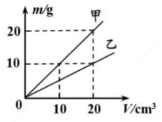
A.体积为 20cm³ 的甲物质的质量为 10g
B.乙物质的密度与质量成正比甲物质的密度比乙的密度小
C.甲、乙质量相同时，乙的体积是甲的 2 倍
D.甲、乙质量相同时，乙的体积是甲的 2 倍
2.（2019德州，5）如图所示，在“测量花岗石密度”的实验中。下列说法正确的是（ ）
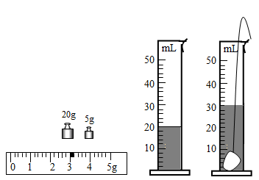
A．称量时左盘放砝码，右盘放花岗石
B．称量花岗石质量的过程中，若天平横梁不平衡，可调节平衡螺母
C．花岗石的质量是25g
D．花岗石的密度是2.8×10³kg/m³
3.（2019东营，4）关于质量和密度，下列说法正确的是（ ）
A．从地球带到太空中的铅笔能“悬浮”于舱内，是由于质量变小了
B．同种物质的状态发生变化，质量和密度均不变
C．水从0℃升高到4℃的过程中，密度逐渐变小
D．氧气罐中的氧气用去一半，密度减小一半
4.（2019海南，3）椰子是大自然对海南美好馈赠，一个成熟饱满的椰子质量最接近
A. 2g B. 20g C. 200g D. 2000g
5.（2019呼和浩特，7）下列说法正确的是
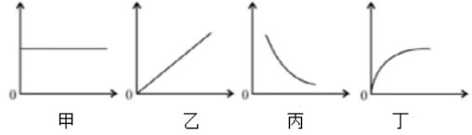
A. 对于液体产生的压强，密度一定时，其压强与深度的关系可以用甲图表示
B. 水平面上静止的质量均匀、形状为正方体的物体，其对水平面的压强与其接触面积的关系可以用乙图表示
C. 对于不同物质，质量相同时，其密度与体积的关系可以用丙图表示
D. 流体产生的压强，其压强与流速变化的关系可以用丁图表示
6.（2019河北，1）图所示实验中得出的结论不正确的是（ ）
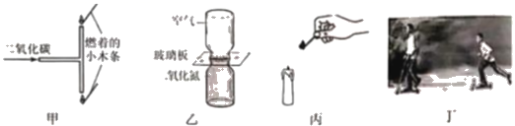
A．甲：下方燃着的小木条先熄灭，说明二氧化碳的密度比空气大
B．乙：抽掉玻璃板后，两瓶内气体颜色发生变化，说明分子在不停地运动
C．丙：点燃蜡烛刚熄灭时产生的白烟，蜡烛复燃，说明白烟是石蜡的固体小颗粒
D．丁：不再蹬地，沿水平方向运动的滑板车会停下来，说明力是维持物体运动的原因
7.（2019江西，17）处理物理实验数据时，经常选用坐建立坐标系。如图所示，所建立的坐标系符合物理要求的是
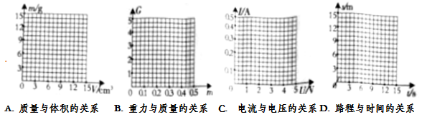
8.（2019江西，18）只用量筒、长方体小木块、长细针、水、密度未知的盐水，能测出的物理量是(温馨提示:长方体小木块不吸水，ρ_{木}<ρ_{水})
A. 木块的质量
B. 木块的密度
C. 木块的高度
D. 盐水的密度
二、填空题
1..(2019济宁，)将踩瘪但没有破裂的乒乓球放入热水中,球内气体通过 方式增加内能使气压增大,瘪下去的部分很快恢复了原状。对于球内气体而言,没有发生改变的物理量是
2.（2019淄博，16）春节是中华民族的传统节日，年夜饭“吃饺子”是一种习俗。包饺子时，用力捏出褶边，说明力可以________________，刚下锅的饺子沉在锅底，加热一段时间会上浮，在上浮过程中，________转化为机械能；出锅后的饺子变瘪了，饺子内气体密度________。
3.（2019广州，18）如图甲所示，瓶口扎上橡皮膜，把一定质量的气体密封在玻璃瓶内，小明把此瓶从甲地带到海拔更高的乙地，发现橡皮膜向上凸出(如图乙)，瓶内气体在甲地的密度为ρ_{甲}，在乙地的密度为ρ_{乙}.根据公式ρ=_____，得ρ_{甲}_____ρ_{乙}(选填“>”、“=”、“<")。
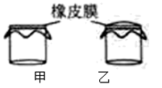
4.（2019兰州，17）用已调节好的天平测量某一石块的质量，天平平衡时，所用砝码的质量数和游码在标尺上的位置如图甲所示，则小石块的质量为 g；将该石块放入原来盛有25mL水的量筒中后，液面位置如图乙所示，则小石块的密度是 kg/m³。
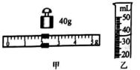
5.（2019昆明，11）如图所示，在波黒一个村子的森林中，发现了一个巨大的圆石，考古学家认为这是欧洲最古老的圆石工法技术的结果。当地村民估计这颗巨石重达35吨，你认为作出这样的估计，需要知道该石头大概的________和________。
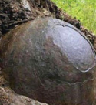
三、实验题
1.（2019 青岛，21）测量盐水的密度，方案如下：
（1）用天平和量筒进行测量请完成实验步骤：
①用天平称出烧杯和盐水的总质量 m1；
②将烧杯中的适量盐水倒入量筒中，读出量筒中盐水的体积 V；
③
④利用上述所测物理量，写出盐水密度的表达式 ρ 盐 ＝ 。
（2）用液体密度计直接测量
因为盐水的密度比水的大，所以选用最小刻度是 1.0g/cm3 的液体密度计。它的测量原理是：密度计放入不同液体中，都处于漂浮状态，它所受的浮力 重力（选填“大于”“等于”或“小于”）；被测液体密度越大，其排开液体的体积越 ，所以它的刻度是从 1.0g/cm³ （选填“由下而上”或“由上而下”）顺次标记 1.1、1.2、1.3…。
2.（2019潍坊，22）李华利用生活中常见物品巧妙地测出一石块的密度，实验过程如下：
A．取一根筷子，用细线将其悬挂，调节悬挂位置，直至筷子水平平衡，悬挂位置记为O点，如图甲所示；
B．将矿泉水瓶剪成烧杯形状，倾斜固定放置，在瓶中装水至溢水口处，用细线系紧石块，将石块缓慢浸入水中，溢出的水全部装入轻质塑料袋中，如图乙所示；
C．取出石块，擦干水分；将装水的塑料袋和石块分别挂于筷子上O点两侧，移动悬挂位置使筷子仍水平平衡，用刻度尺分别测出O点到两悬挂点的距离l₁和l₂，如图丙所示。
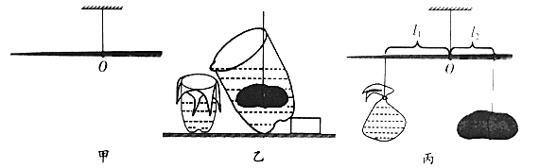
（1）已知水的密度为ρ_{水}，则石块密度ρ_{石}=_____（用字母ρ_{水}和所测得的物理量表示）；
（2）采用上述实验方法，筷子粗细不均匀对实验结果____（选填“有”或“无”）影响；
（3）图乙所示步骤中，若瓶中的水未装至溢水口，实验结果将_____（选填“偏大”、“偏小”或“不变”）。
3.（2019武威，20）学完质量和密度后，小明和小军利用托盘天平和量筒测某种油的密度。
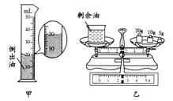
（1）他们把天平放在水平桌面上，当游码移至零刻度处时，指针偏向分度盘的右侧。这时他们应将平衡螺母向________（选填“左”或“右”）调，使横梁平衡；
（2）天平平衡后，他们开始测量，测量步骤如下：
A．用天平测出烧杯和剩余油的总质量；
B．将待测油倒入烧杯中，用天平测出烧杯和油的总质量；
C．将烧杯中油的一部分倒入量筒，测出倒出到量筒的这部分油的体积。
请根据以上步骤，写出正确的操作顺序：________（填字母代号）；
（3）若在步骤B中测得烧杯和油的总质量为55.8g，其余步骤数据如图所示，则倒出到量筒的这部分油的质量是________g，体积是________cm³；
（4）根据密度的计算公式可以算出，该油的密度是__________kg/m³。
4.（2019成都，27）在“测量石块的密度”实验中:
（1）小李同学首先用天平测出石块的质量，天平平衡时右盘砝码和游码位置如图甲所示.则石块的质量为 g。
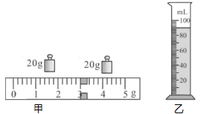
（2）为了测量出石块的体积,小李同学先往量筒中加入一定量的水，如图乙所示.他的操作合理吗?为什么?答:
。
（3）四个小组测量出的石块密度如下表所示:
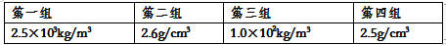
其中错误的是第 组的测量结果
(4)对实验进行评估时,下列分析正确的是 .
A.放置天平的操作台面不水平.测出的质量偏大 B.放置天平的操作台面不水平,测出的质量偏小
C.先测石块体积,后测石块质量,测出的密度偏小 D.先测石块体积,后测石块质量.测出的密度偏大
5（2019海南，17）用电子秤、一个玻璃杯和水，可以粗略测量椰子油的密度。先后测出空杯，装满水、装满油的杯子的质量，数据如下表。杯子两次“装满”，是为了使被测量的油和水_______相同。根据测量数据计算，椰子油的密度是__________kg/m³。（ρ_{水}=1.0×10³kg/m³）
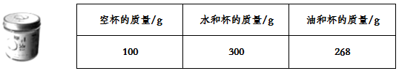
6.（2019江西，23）亲爱的同学，请你应用所学的物理知识解答下列问题
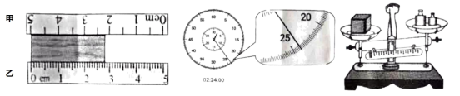
(1)如图所示，为了让读数更精确，应选择________刻度尺，所测块的长度为________cm.
(2)清晨，王爷爷绕小区花园步行锻炼身体，借助手机中的秒表测量了自己步行一圈的时间为2min24s，如图所示，秒表外圈示数的单位为________，分度值为________s。
(3)天平的工作原理是________。如图所示，此时指针静止在________(填天平的结构名称)的中线左侧，接下来的操作是________________________，使天平水平平衡。
四、计算题
1.(2019济宁，)小明用同一物体进行了以下实验。实验中,保持物体处于静止状态,弹簧测力计的示数如图所示。请根据图中信息,求:(g取10N/kg)
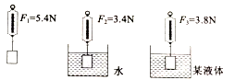
(1)物体的质量;
(2)物体在水中受到的浮力;
(3)某液体的密度

2.（2019赤峰，22）一木块重480N体积为0.08m³，用力F将木块沿斜面匀速拉到高处，如图甲所示。已知拉力F做的功W与木块沿斜面运动距离s的关系如图乙所示。整个过程的额外功是320J．（g＝10N/kg）
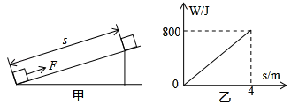
求：（1）木块的密度；
（2）拉力F大小；
（3）斜面的机械效率。

2019年中考物理试题分类汇编
——质量与密度答案
一、选择题
1.（2019 青岛，3）如图为甲、乙两种物质的 m-V 图象。下列说法正确的是
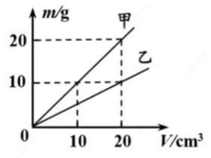
A.体积为 20cm³ 的甲物质的质量为 10g
B.乙物质的密度与质量成正比甲物质的密度比乙的密度小
C.甲、乙质量相同时，乙的体积是甲的 2 倍
D.甲、乙质量相同时，乙的体积是甲的 2 倍
【答案】D
2.（2019德州，5）如图所示，在“测量花岗石密度”的实验中。下列说法正确的是（ ）
A．称量时左盘放砝码，右盘放花岗石
B．称量花岗石质量的过程中，若天平横梁不平衡，可调节平衡螺母
C．花岗石的质量是25g
D．花岗石的密度是2.8×10³kg/m³
【答案】D。
3.（2019东营，4）关于质量和密度，下列说法正确的是（ ）
A．从地球带到太空中的铅笔能“悬浮”于舱内，是由于质量变小了
B．同种物质的状态发生变化，质量和密度均不变
C．水从0℃升高到4℃的过程中，密度逐渐变小
D．氧气罐中的氧气用去一半，密度减小一半
【答案】D
4.（2019海南，3）椰子是大自然对海南美好馈赠，一个成熟饱满的椰子质量最接近
A. 2g B. 20g C. 200g D. 2000g
【答案】D
5.（2019呼和浩特，7）下列说法正确的是
A. 对于液体产生的压强，密度一定时，其压强与深度的关系可以用甲图表示
B. 水平面上静止的质量均匀、形状为正方体的物体，其对水平面的压强与其接触面积的关系可以用乙图表示
C. 对于不同物质，质量相同时，其密度与体积的关系可以用丙图表示
D. 流体产生的压强，其压强与流速变化的关系可以用丁图表示
【答案】C
6.（2019河北，1）图所示实验中得出的结论不正确的是（ ）
A．甲：下方燃着的小木条先熄灭，说明二氧化碳的密度比空气大
B．乙：抽掉玻璃板后，两瓶内气体颜色发生变化，说明分子在不停地运动
C．丙：点燃蜡烛刚熄灭时产生的白烟，蜡烛复燃，说明白烟是石蜡的固体小颗粒
D．丁：不再蹬地，沿水平方向运动的滑板车会停下来，说明力是维持物体运动的原因
【答案】D。
7.（2019江西，17）处理物理实验数据时，经常选用坐建立坐标系。如图所示，所建立的坐标系符合物理要求的是
【答案】AD
8.（2019江西，18）只用量筒、长方体小木块、长细针、水、密度未知的盐水，能测出的物理量是(温馨提示:长方体小木块不吸水，ρ_{木}<ρ_{水})
A. 木块的质量
B. 木块的密度
C. 木块的高度
D. 盐水的密度
【答案】ABD
二、填空题
1..(2019济宁，)将踩瘪但没有破裂的乒乓球放入热水中,球内气体通过 方式增加内能使气压增大,瘪下去的部分很快恢复了原状。对于球内气体而言,没有发生改变的物理量是
【答案】热传递 质量
2.（2019淄博，16）春节是中华民族的传统节日，年夜饭“吃饺子”是一种习俗。包饺子时，用力捏出褶边，说明力可以________________，刚下锅的饺子沉在锅底，加热一段时间会上浮，在上浮过程中，________转化为机械能；出锅后的饺子变瘪了，饺子内气体密度________。
【答案】 (1). 改变物体的形状 (2). 内能 (3). 变大
3.（2019广州，18）如图甲所示，瓶口扎上橡皮膜，把一定质量的气体密封在玻璃瓶内，小明把此瓶从甲地带到海拔更高的乙地，发现橡皮膜向上凸出(如图乙)，瓶内气体在甲地的密度为ρ_{甲}，在乙地的密度为ρ_{乙}.根据公式ρ=_____，得ρ_{甲}_____ρ_{乙}(选填“>”、“=”、“<")。
【答案】 (1). (2). >
4.（2019兰州，17）用已调节好的天平测量某一石块的质量，天平平衡时，所用砝码的质量数和游码在标尺上的位置如图甲所示，则小石块的质量为 g；将该石块放入原来盛有25mL水的量筒中后，液面位置如图乙所示，则小石块的密度是 kg/m³。
【答案】42g 4.2×10³
5.（2019昆明，11）如图所示，在波黒一个村子的森林中，发现了一个巨大的圆石，考古学家认为这是欧洲最古老的圆石工法技术的结果。当地村民估计这颗巨石重达35吨，你认为作出这样的估计，需要知道该石头大概的________和________。
【答案】(1). 密度(2). 体积
三、实验题
1.（2019 青岛，21）测量盐水的密度，方案如下：
（1）用天平和量筒进行测量请完成实验步骤：
①用天平称出烧杯和盐水的总质量 m1；
②将烧杯中的适量盐水倒入量筒中，读出量筒中盐水的体积 V；
③
④利用上述所测物理量，写出盐水密度的表达式 ρ 盐 ＝ 。
（2）用液体密度计直接测量
因为盐水的密度比水的大，所以选用最小刻度是 1.0g/cm3 的液体密度计。它的测量原理是：密度计放入不同液体中，都处于漂浮状态，它所受的浮力 重力（选填“大于”“等于”或“小于”）；被测液体密度越大，其排开液体的体积越 ，所以它的刻度是从 1.0g/cm³ （选填“由下而上”或“由上而下”）顺次标记 1.1、1.2、1.3…。
【答案】用天平测出烧杯和剩余盐水的质量m₂；(m1-m2)/V；等于；小；自上而下
2.（2019潍坊，22）李华利用生活中常见物品巧妙地测出一石块的密度，实验过程如下：
A．取一根筷子，用细线将其悬挂，调节悬挂位置，直至筷子水平平衡，悬挂位置记为O点，如图甲所示；
B．将矿泉水瓶剪成烧杯形状，倾斜固定放置，在瓶中装水至溢水口处，用细线系紧石块，将石块缓慢浸入水中，溢出的水全部装入轻质塑料袋中，如图乙所示；
C．取出石块，擦干水分；将装水的塑料袋和石块分别挂于筷子上O点两侧，移动悬挂位置使筷子仍水平平衡，用刻度尺分别测出O点到两悬挂点的距离l₁和l₂，如图丙所示。
（1）已知水的密度为ρ_{水}，则石块密度ρ_{石}=_____（用字母ρ_{水}和所测得的物理量表示）；
（2）采用上述实验方法，筷子粗细不均匀对实验结果____（选填“有”或“无”）影响；
（3）图乙所示步骤中，若瓶中的水未装至溢水口，实验结果将_____（选填“偏大”、“偏小”或“不变”）。
【答案】（1）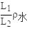；（2）无；（3）偏大。
3.（2019武威，20）学完质量和密度后，小明和小军利用托盘天平和量筒测某种油的密度。
（1）他们把天平放在水平桌面上，当游码移至零刻度处时，指针偏向分度盘的右侧。这时他们应将平衡螺母向________（选填“左”或“右”）调，使横梁平衡；
（2）天平平衡后，他们开始测量，测量步骤如下：
A．用天平测出烧杯和剩余油的总质量；
B．将待测油倒入烧杯中，用天平测出烧杯和油的总质量；
C．将烧杯中油的一部分倒入量筒，测出倒出到量筒的这部分油的体积。
请根据以上步骤，写出正确的操作顺序：________（填字母代号）；
（3）若在步骤B中测得烧杯和油的总质量为55.8g，其余步骤数据如图所示，则倒出到量筒的这部分油的质量是________g，体积是________cm³；
（4）根据密度的计算公式可以算出，该油的密度是__________kg/m³。
【答案】 (1). 左 (2). BCA (3). 18.4 (4). 20 (5). 0.92×10³
4.（2019成都，27）在“测量石块的密度”实验中:
（1）小李同学首先用天平测出石块的质量，天平平衡时右盘砝码和游码位置如图甲所示.则石块的质量为 g。
（2）为了测量出石块的体积,小李同学先往量筒中加入一定量的水，如图乙所示.他的操作合理吗?为什么?答:
。
（3）四个小组测量出的石块密度如下表所示:
其中错误的是第 组的测量结果
(4)对实验进行评估时,下列分析正确的是 .
A.放置天平的操作台面不水平.测出的质量偏大 B.放置天平的操作台面不水平,测出的质量偏小
C.先测石块体积,后测石块质量,测出的密度偏小 D.先测石块体积,后测石块质量.测出的密度偏大
【答案】 （1）43g （2）不合理，量筒中装的水太多 （3）第三组 （4）D
5（2019海南，17）用电子秤、一个玻璃杯和水，可以粗略测量椰子油的密度。先后测出空杯，装满水、装满油的杯子的质量，数据如下表。杯子两次“装满”，是为了使被测量的油和水_______相同。根据测量数据计算，椰子油的密度是__________kg/m³。（ρ_{水}=1.0×10³kg/m³）
【答案】 (1). 体积 (2). 084×10³
6.（2019江西，23）亲爱的同学，请你应用所学的物理知识解答下列问题
(1)如图所示，为了让读数更精确，应选择________刻度尺，所测块的长度为________cm.
(2)清晨，王爷爷绕小区花园步行锻炼身体，借助手机中的秒表测量了自己步行一圈的时间为2min24s，如图所示，秒表外圈示数的单位为________，分度值为________s。
(3)天平的工作原理是________。如图所示，此时指针静止在________(填天平的结构名称)的中线左侧，接下来的操作是________________________，使天平水平平衡。
【答案】(1). 乙 (2). 2.80cm (3). s (4). 0.2 (5). 杠杆原理 (6). 分度盘 (7). 在右盘在加一个更小的砝码并使用游码
四、计算题
1.(2019济宁，)小明用同一物体进行了以下实验。实验中,保持物体处于静止状态,弹簧测力计的示数如图所示。请根据图中信息,求:(g取10N/kg)
(1)物体的质量;
(2)物体在水中受到的浮力;
(3)某液体的密度
$$\begin{aligned}\text{解：（}1\text{）由图}\text{可知：}G=F_{1}=5\text{.}4N； \\ \text{则物体的质量：} \\ m=\frac{G}{g}=\frac{5\text{.}4N}{\text{10}N/{\text{kg}}}=0\text{.}\text{54}\text{kg}\text{.} \\ (2)\text{物体在水中受到的浮力：} \\ F_{浮}=\text{G-}F=5\text{.}4N−3\text{.}4N=2N \\ (3)\text{物体的体积}: \\ V=V_{排}=\frac{F_{浮}}{ρ_{水}g}=\frac{2N}{1\text{.}0×{\text{10}}^{3}{\text{ kg/m}}^{3}×\text{10N/kg}}=2×{\text{10}}^{\text{-4}}{\text{ m}}^{3}; \\ \text{物体在液体中受到的浮力：} \\ F_{液}={\text{G-F}}^{'}=5\text{.}4N−3\text{.}8N=1\text{.}6N; \\ \text{液体的密度：}ρ_{液}=\frac{F_{液}}{gV}=\frac{1\text{.}6N}{\text{10N/kg}×2×{\text{10}}^{\text{-4}}{\text{ m}}^{3}}=0\text{.}8×{\text{10}}^{3}{\text{ kg/m}}^{3}\text{.}\end{aligned}$$
2.（2019赤峰，22）一木块重480N体积为0.08m³，用力F将木块沿斜面匀速拉到高处，如图甲所示。已知拉力F做的功W与木块沿斜面运动距离s的关系如图乙所示。整个过程的额外功是320J．（g＝10N/kg）
求：（1）木块的密度；
（2）拉力F大小；
（3）斜面的机械效率。
解：（1）木块的质量：m＝＝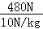＝48kg
木块的密度：ρ＝＝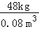＝0.6×10³kg/m³
（2）由图象知，拉力做总功800J，木块移动的距离是4m，
W＝Fs得，拉力为：F＝＝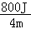＝200N
（3）木块上升过程中有用功为：W_{有}＝W﹣W_{额}＝800J﹣320J＝480J
斜面的机械效率：η＝×100%＝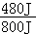×100%＝60%
答：（1）木块的密度是0.6×10³kg/m³；
（2）拉力F大小是200N；
（3）斜面的机械效率是60%。

